|  |  |  |
| --- | --- | --- |
|  |  |  |
| МИНОБРНАУКИ РОССИИ | | |
| Федеральное государственное бюджетное образовательное учреждение  высшего образования  **«МИРЭА – Российский технологический университет»**  **РТУ МИРЭА** | | |

Институт Информационных технологий (ИТ)

Кафедра Инструментального и прикладного программного обеспечения

(ИиППО)

**ОТЧЕТ О ПРАКТИЧЕСКОЙ РАБОТЕ №8**

**по дисциплине**

«Технологии обработки транзакций клиент-серверных приложений»

Выполнил студент группы ИКБО-20-21 Хитров Н.С.

Принял Маличенко С.В.

Москва 2024**ЗАДАНИЕ НА ПРАКТИЧЕСКУЮ РАБОТУ**

1. Смоделировать ситуацию обновления одной и той же строки тремя командами UPDATE в разных сеансах. Изучить возникшие блокировки в представлении pg_locks.
2. Воспроизвести взаимоблокировку трех транзакций.
3. Попробовать воспроизвести ситуацию возникновения взаимной блокировки двух транзакций, выполняющих UPDATE одной и той же таблицы с использованием единственной команды.

**РЕФЕРАТ**

Отчёт 13 страниц, 15 рисунков, 5 источников

POSTGRESQL, ТРАНЗАКЦИИ, БЛОКИРОВКИ, БЛОКИРОВКИ СТРОК, SQL

Объектом разработки является база данных.

Цель работы – изучение основ транзакционной обработки данных, механизмов управления параллелизмом и испоия блокировок строк для управления доступом к данным.

В процессе работы производилось изучение блокировок строк.

Результатом являются сведения по механизмам действия блокировок строк.

**ВВЕДЕНИЕ**

ВВЕДЕНИЕ 6

1. ВЫПОЛНЕНИЕ ПРАКТИЧЕСКОЙ РАБОТЫ 7

ЗАКЛЮЧЕНИЕ 12

СПИСОК ИСПОЛЬЗОВАННЫХ ИСТОЧНИКОВ 13

**ПЕРЕЧЕНЬ СОКРАЩЕНИЙ И ОБОЗНАЧЕНИЙ**

БД – база данных;

СУБД – система управления базами данных.

**ВВЕДЕНИЕ**

В современном мире, где данные играют важнейшую роль в различных сферах, от бизнеса до повседневной жизни, вопрос обеспечения безопасности и надежности их хранения становится критическим. Одним из ключевых аспектов обеспечения этой безопасности в системах управления базами данных является использование механизмов блокировки для контроля доступа к данным и другим объектам.

Целью данной практической работы является изучение основ транзакционной обработки данных, механизмов управления параллелизмом и использования блокировок строк для управления доступом к данным.

1. **ВЫПОЛНЕНИЕ ПРАКТИЧЕСКОЙ РАБОТ****Ы**

**1.1 Выполнения задания 1**

Перед выполнением задания была создана и заполнена таблица. (Рисунок 1)

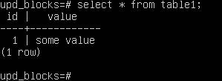

Рисунок 1 – таблица для выполнения первого задания

Далее в первом сеансе была запущена транзакция, в которой выполнялся запрос обновления поля value единственной строки таблицы. (Рисунок 2)

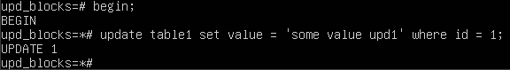

Рисунок 2 – Транзакция с обновлением в первой сессии

Также были начаты аналогичные транзакции во втором и третьем сеансах. (Рисунки 3 – 4)



Рисунок 3 – Транзакция с обновлением во второй сессии



Рисунок 4 – Транзакция с обновлением в третьей сессии

На рисунке 5 представлена информация о блокировках, удерживаемых транзакцией в первом сеансе. (Рисунок 5)

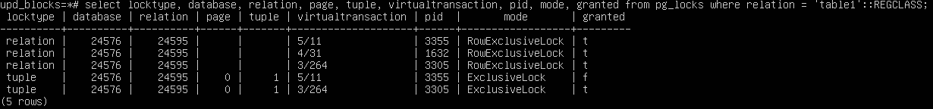

Рисунок 5 – Блокировки удерживаемые транзакцией первого сеанса

## 1.2 Выполнение задания 2

Перед выполнением задания 2 база данных была приведена к новому виду. (Рисунок 6)

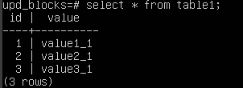

Рисунок 6 – обновленный вид таблицы

В начале были запущены транзакции в 1 – 3 сеансах. Внутри транзакций были выполнены обновления 1 – 3 строк таблицы соответственно.

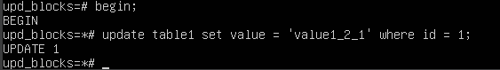

Рисунок 7 – Изменение 1ой строки в первом сеансе

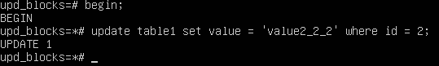

Рисунок 8 – Изменение 2ой строки во втором сеансе

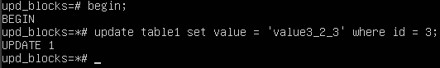

Рисунок 9 – Изменение 3ей строки в третьем сеансе

Для возникновения deadlock организуем кольцевое ожидание каждой транзакции – в третьей транзакции обновим строку с которой работала первая транзакция, во второй транзакции обновим строку с которой работала 3 транзакция, в первой транзакции обновим строку с которой работала 2 транзакция. В результате последнего обновления получим уведомление о том, что произошла взаимная блокировка, так как теперь транзакция 3 ожидает завершения первой транзакции, вторая – третьей, первая – второй. (Рисунки 9 – 11)



Рисунок 10 – Изменение 2ой строки в первом сеансе



Рисунок 11 – Изменение 3ей строки во втором сеансе

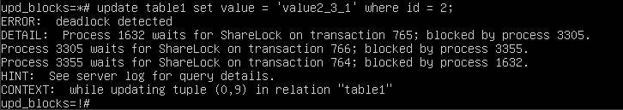

Рисунок 12 – Попытка изменения 1ой строки в третьем сеансе

На рисунке 13 представлен вывод журнала сообщений.

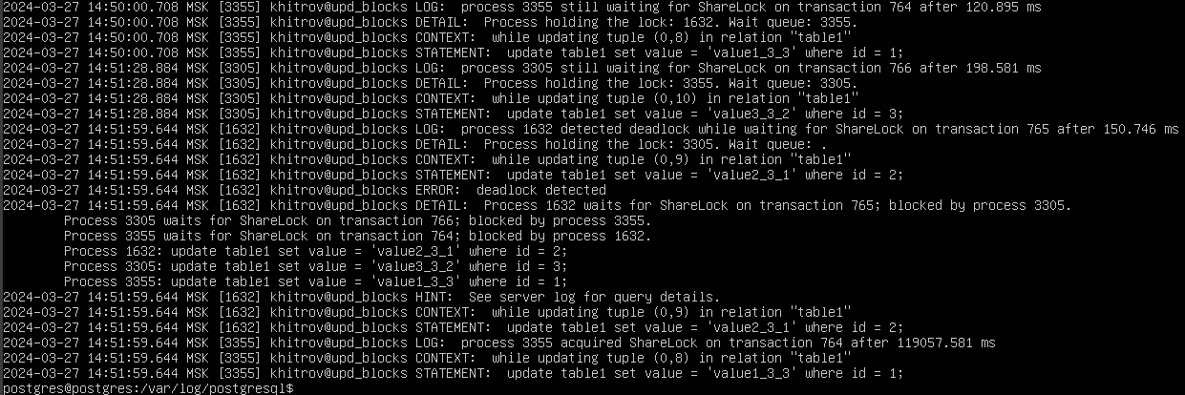

Рисунок 13 – Вывод данных журнала сообщений

## 1.3 Выполнение задания 3

Для выполнения данного задания для транзакций из предыдущего задания был выполнен откат, были начаты новые две транзакции в разных сеансах. (Рисунки 14 – 15)

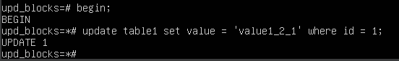

Рисунок 14 – Обновление строк в первой транзакции



Рисунок 15 – запрос на обновление строк во второй транзакции

В результате достичь взаимной блокировки используя операцию обновления единожды в каждой транзакции не удалось, так как операция вызванная первой будет свободно выполняться, а операция во второй транзакции будет блокироваться до завершения или отката первой транзакции.

# ЗАКЛЮЧЕНИЕ

В результате выполненных заданий практической работы были изучены механизмы блокировок в базе данных. Была смоделирована ситуация обновления одной строки тремя командами UPDATE в разных сеансах, что привело к возникновению блокировок, отображаемых в представлении pg_locks. Была воспроизведена взаимоблокировка трех транзакций, а также ситуация взаимной блокировки двух транзакций, выполняющих UPDATE одной таблицы с использованием единственной команды. Эти упражнения позволили лучше понять принципы работы блокировок в базе данных и их взаимодействие с транзакциями.

# СПИСОК ИСПОЛЬЗОВАННЫХ ИСТОЧНИКОВ

1. PostgreSQL: Официальная документация [Электронный ресурс] – URL: https://www.postgresql.org/docs/ (дата обращения: 14.02.2024).
2. PostgreSQL Tutorial for Beginners [Электронный ресурс] – URL: https://www.tutorialspoint.com/postgresql/index.htm (дата обращения: 14.02.2024).
3. PostgreSQL: Википедия [Электронный ресурс] – URL: https://en.wikipedia.org/wiki/PostgreSQL (дата обращения: 14.02.2024).
4. Лузанов П.В. и др. Postgres. Первое знакомство. [Электронный ресурс] – URL: https://postgrespro.ru/education/books/introbook (дата обращения: 22.02.2024)
5. Новиков Б. А. Лекции Основы технологий баз данных. [Электронный ресурс] – URL: https://postgrespro.ru/education/university/dbtech (дата обращения: 22.02.2024)